2021
通过式金属探测安检门

安检门
Metal Detector

使用说明书

前 言
首先,感谢你购买本公司的通过式金属探测门!本说明书对于本产品进行了充分的描述与说明，在使用本产品前，您可以花一小段时间来阅读本说明书，这样您可以更了解本产品的性能，更好的去操作，同时您也能看到本产品更好的性能。
本公司生产的通过式金属探测门采用了国际先进技术，专门用于对人身上隐藏的金属及合金物品的探测防范，它安全性高，适用性强，灵敏度高，探测范围广，抗外界干扰能力强，能够全天智能工作，并可以声光同时报警，在质量，效果，技术上均达到了世界领先水平，它可以调节灵敏度，最高精确探测可以小到曲形别针大小的金属物，并可以区分特体隐藏的具体位置，用户还可以根据金属的大小，体积，重量等进行灵敏度的设置，以排除钥匙，首饰，皮带金属扣而产生的误报警，而且本产品还可以防止贵重物品的流失，如海关，生产重金属工厂，私人毫宅等地方，都可以购买本产品作为一道安全防护。因此安装本公司生产的通过式金属探测门是你英明的选择！
通过式金属探测门可以应用于机场，监狱，考场，工厂等场所，对通过的人体进行准确检测身上是否携带金属物品。

注意：
本公司有权对本说明书及产品进行变更，如有变更，恕不另行通知。
手册若有缺失之处，欢迎来信赐教，我们将把您的意见作为修正参考
意见之一。

产品性能
探测区域：根据人体基本结构将探测门划分多个相互重叠的探测区域
采用网状探测方式和单一频率激励技术，消除探测区域内的弱区和盲
区，灵敏度更高，性能更稳定。
报警方式：声光报警，音调快慢可区分金属物大小，多种报警音量模式
适用于不同场合的选择，通过门柱左右超亮LED报警灯可准确显示人
体相应高度藏匿的违禁物品。
探测灵敏度：最高灵敏度可以探测到回形针大小的金属含量物体，可在
0-99级灵敏度之间进行调节、可根据探测要求把各区位调节器调到适
当的灵敏度，同时可对整体灵敏度进行另外调节。预先设定金属物品重
量、体积、大小、部位、排除钥匙、首饰、皮带扣等误报警。
频率切换：可以切换不同的频率，以避免相同产品在同一区域内产生频
率干扰而不能正常工作。
外观工艺：采用PVC产品合成材料及特种工艺制造，外型豪华美观很
适合大型高级场所使用。
智能统计：智能化的客流量和报警计数功能，能够自动统计人员通过次
和报警次数。
抗干扰能力强：采用数字、模拟和左右平衡技术，防止误报警和漏报，
大大提高抗干扰能力。
安全保护：采用双重密码保护，只允许授权人员操作，可根据需要对密
码进行修改，并提供密码丢失恢复设置，安全性更高。参数设置自动存
储，无须采用不间断电源保护，更安全更方便。
电磁辐射：符合EMC电磁辐射标准，采用弱磁场技术，对心脏起搏器
佩戴者、孕妇、软盘、胶卷、录像带等无害。
安装调试：本系列金属探测门采用一体化设计，仅需20分钟即可安装
或拆卸完毕，随机配备安装和调试操作说明书。
注意事项
下列安全注意事项的目的在于告诉您如何安全正确地操作本产品。请您详细阅读并确保您已明白它们后，再开始阅读本册其它部分。
一、普通型产品只适合于室内使用，如需装在室外，请选择使用防水型产品或增设雨棚等防雨防晒设施。
二、探测门周围2 米之内不应有大件的金属和强磁场，以免发生干扰。如果安装场地附近门是金属门，金属探测门与门之间的距离须在500毫米以上〔 根据此门的大小而定）。
三、探测门不得安装在高温、潮湿的环境中。
四、非专业人员不得擅自拆卸维修安检门。
五、探测门开机1-2分钟后达到最佳检测效果。
六、探测门应平稳的安装在平整、无震动的地面上，人通过时避免与门发生碰撞。
七、每台金属探测门附有保修单，在保修期内凭保修单免费维修。

干扰说明
金属探测门工作时受到的干扰有如下几种：
机械干扰
旋转门：探测器与旋转门之间应保持1000 毫米的距离。请确定旋转门是向外打开的。如果是两道门，那么探测门应该安装在其中的一扇门上，我们建议您必须把另外的一扇门紧锁。如果是金属门，我们建议切去金属门框的一角以便隔离它的金属圈。探测器安装之后，请将旋转门来回转动以检查金属探测门的安装效果。
电子干扰
有很多物体会对金属探测门产生电子干扰,像电梯、发动机、电视、电脑、电话线、移动电话等。这些物体应该远离金属探测门，如果发生了持续的严重干扰，请咨询您的经销商。
移动的移动物体
如果金属探测门安装得过于靠近路边，来来往往通过的大型车辆可能会影响其正常工作。因此，我们建议安装时，尽量使金属探测门远离路边。
并网使用要求
并网使用时两台门之间的最小距离应保持在700mm 以上，以避免金属 探测门之间互相干扰

部件介绍
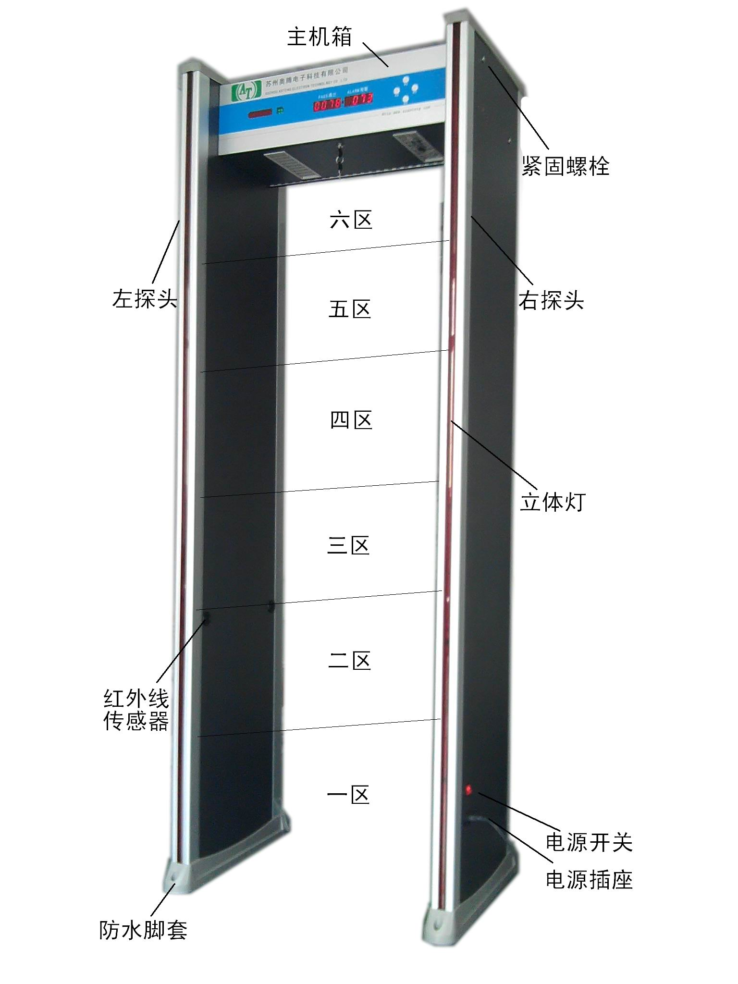
安检门由图中几个部件组成，用户可以依据上图的部件作为参照体来检
察安装金属探测门。各部件的作用及安装我们将会在下文中阐述，请仔
细阅读。

安装说明
一，拆开纸箱,把各物件从包装中拿出,按下图摆放:
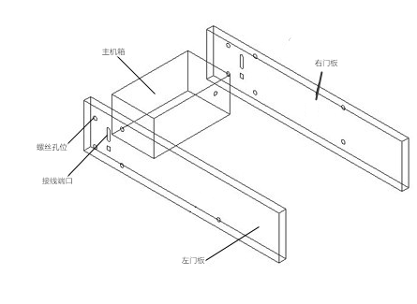
二，把主机箱的显示面板朝上放置,等您把位置摆放好之后, 用钥匙打开主机箱下面板把左右两块门板与主机箱用螺丝钉固定好(共8颗螺丝)。
三，再把信号线插入信号线接口，之后锁好主机箱。
四，把所有物件固定好之后由二个人抬至垂直，再用电源线接通电源开电即可进入开机自检状态。

显示面板说明

ON/OFF：短按此键可清除通过人数和报警次数归零；
长按此键5S可以开关机。

PROG：短按此键可以顺序进入各区灵敏度；
长按此键5S可以进入工作频率程序 。

▲：按此键可以更改参数值，递增。

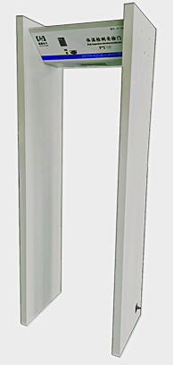
▼：按此键可以更改参数值，递减。

操作步聚
一、开通电源1~2分钟后，系统进入待机检测状态，如图所示：
0000 0000
注释：左边的0000代表通过人次为0，右边的0000代表报警次数为0，当通过了五个人时，左边的0000会自动累积成0005，若报警了3次，右边的000会自动累积成0003。

二、短按一次“PROG”键系统直接进入第一区灵敏度设置1080，状态如下：
1080
再按‘▲和▼’键更改第一区位灵敏度，修改完此区灵敏度后，再按一次
“PROG”键，进入第二区灵敏度设置，依次类推可以顺序的修改1~6区灵敏度和整体灵敏度。

- 长按‘PORG’键5S，进入到频率设置状态，按‘▲和▼’可以更改频率，如果你需要用第5个频率工作，那您需按3次‘▲’，图中F-02状态将会变成F005，设置好之后，您再按一次‘PORG’键进行保存频率设置。

- 短按一次“ON/OFF”键，可以清零通过人数和报警次数；
长按“ON/OFF”键，可以开关机。

物件探测调节
如何排除小件金属而探测较大件的金属?
在对人身所携带的金属物品进行检查时，我们不希望探测部分的小件金属物品如戒指、钥匙等，而要探测较大件的金属，这时可以按照下述方法进行调节：
1 、选择一件小金属当样品，该样品是我们不想探测的物品的界限，例如一串钥匙。
2 、把灵敏度调高，让金属样品通过安检门，而发出报警。
3 、适当把灵敏度调低，再次让样品通过探测门若仍有报警声发出，再一次降低灵敏度，直到样品通过时刚好不发出报警声为止。
请记住，如在某个区域要降低灵敏度，只需调节相对应的区位；如整个门要降低灵敏度，就要调节第7 区位。（即整体灵敏度的调节）经过上述的调节，对小于样品的金属就不会报警而对大于样品的金属物品都能准确无误地探测到。
当被检查人员通过安检门发出了报警声，说明他身上隐藏有金属物体，根据区位报警灯的位置可以大致确定金属物品在其身上的某部位。若要确定金属物体的准确位置并把它找出，可另外配购本公司所产的手持式金属探测器。

技术参数
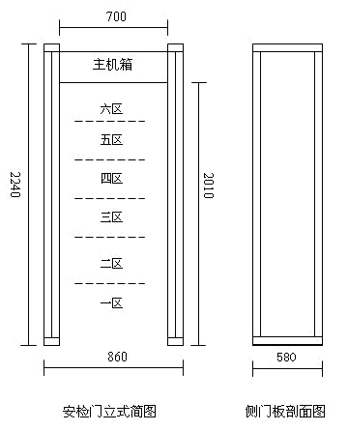
输入工作电压： AC 110V-240V 50-60Hz
产品重量： 约64kg
设备功率： <30W
外型尺寸： 2240mm (高)×860mm (宽)×580mm (深)
工作环境： - 25℃ — + 55 ℃
通道尺寸： 2010mm (高)×700m m (宽)×500mm (深)

装箱清单
欢迎您购买本公司的通过式金属探测门！
以下是金属探测门的所有部件清单，为避免给您造成不必要的麻烦，请打开包装后立即查看以下物件是否具备：
主机箱： 1 套
左探头门板： 1 块
右探头门板： 1 块
电源线: 1 条
螺丝： 8 套
内六角扳手： 1 个
说明书(附保修卡)： 1 册
若缺失上面列表中的物件，您可以致电当地的销售代表，我们会在第一时间内给您解决问题。

常见故障解决办法
序号 | 故障现象 | 解决办法
1 | 开机时信号指示灯闪烁或常亮 | 1.远离墙体  2.改变安检门摆放方向  3.更换安装位置
2 | 开机时安检门一直报警但区位显示不亮或区位指示灯一直亮而不报警 | 1．关机后再开机  2．恢复工厂初始设置  3．更改频率设置
3 | 在检测中有漏报或误报现象 | 根据检测物品的大小反复调节灵敏度的高低和测试(因为出厂灵敏度以均匀检测Ø15mm钢球为标准，因此需要探测更小金属物品时需要提高灵敏度，需要排除Ø15mm钢球般大小金属物品来探测更大的金属物品时需要降低灵敏度)

